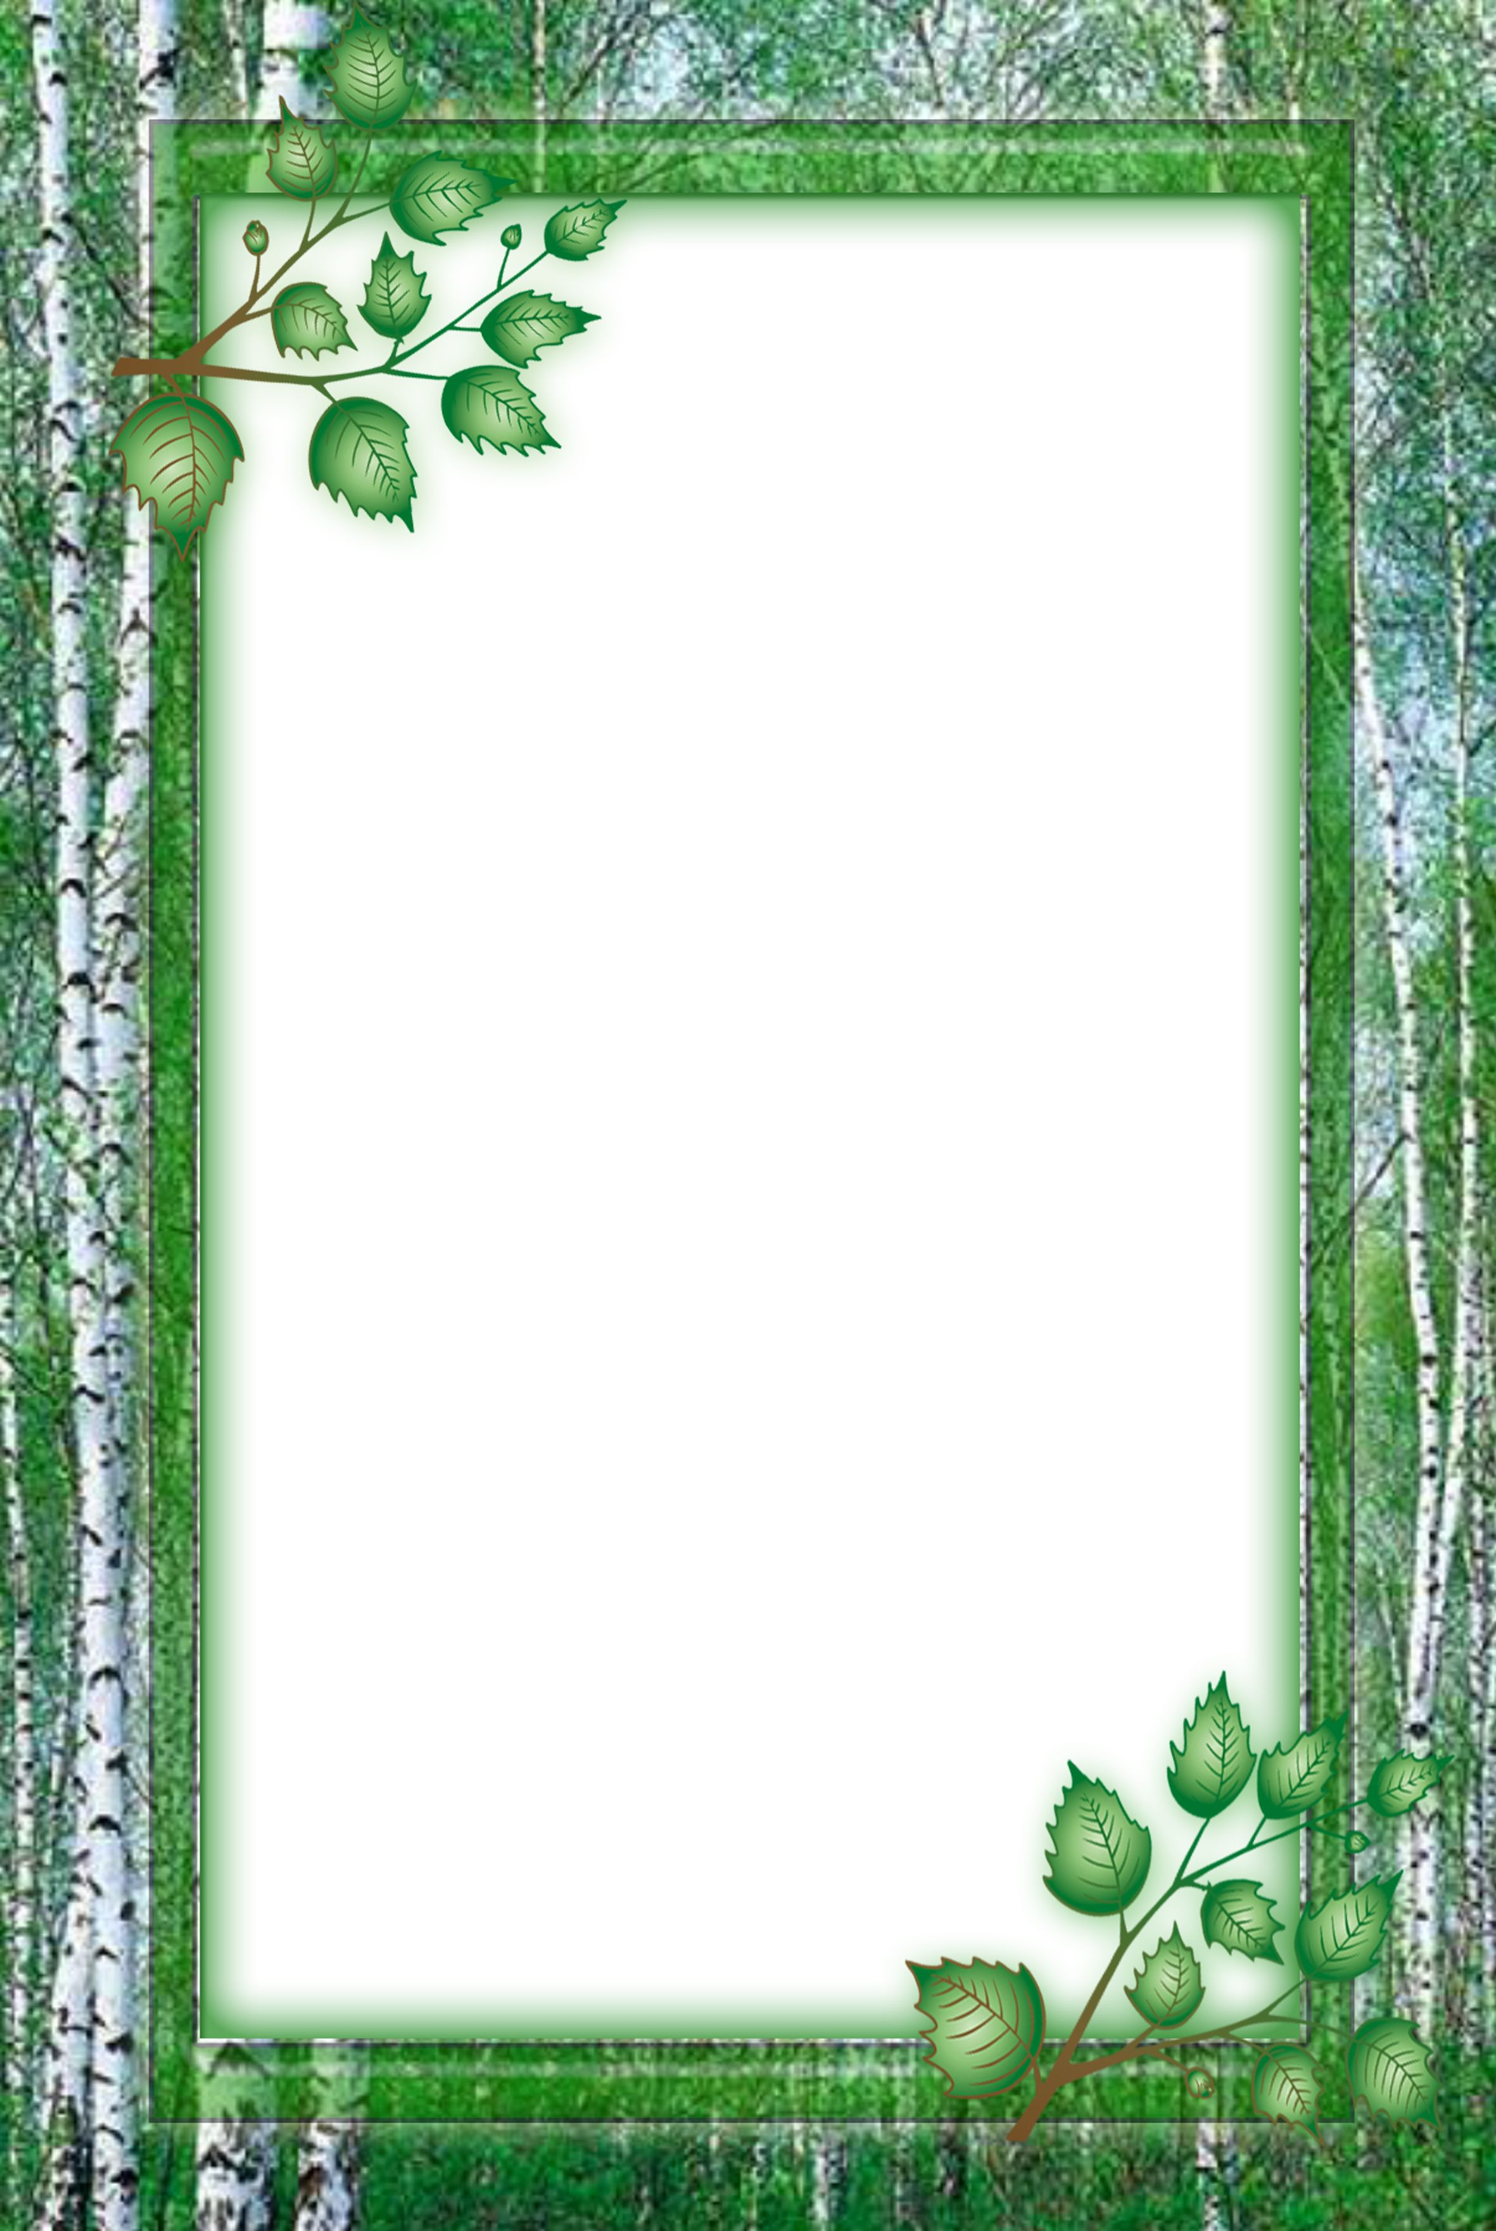

**Отдел образования Тальменского района Алтайского края**

**МКДОУ «Озерский детский сад»**

**Подготовила: Руднева Т.Н.**

**2014 – 2015г.г**

**Тип проекта**: познавательно-игровой  
  
**Вид проекта**: творческий, исследовательский  
  
**Продолжительность проектной деятельности:** долгосрочный (учебный год)  
  
**Возраст детей**: старший дошкольный (5 - 7 лет)

**Время проведения**: НОД, режимные моменты, совместная деятельность педагога и детей.  
  
**Образовательная область**: познание.  
  
**Актуальность:**   
Известно из древних летописей, что во времена, когда славяне верили в лесных, водяных и небесных духов, была у них главная богиня по имени Берегиня, мать всех духов и всех богатств на земле. А поклонялись ей в образе священного белого дерева - березы. В древнем своде верований, обычаев, заговорных слов береза занимает особое место. В старину у славян год начинался не зимой, а весной, поэтому его встречали не елью, а березой. Березу называли "дерево четырех дел": "Первое дело - мир освещать, второе дело - крик утишать, третье дело - больных исцелять, четвертое дело - чистоту соблюдать".  
Ознакомление детей с традициями русского народа и их сохранение - дело величайшей важности.  
  
**Проблема:**   
 - Недостаточные знания детей о березе, как символе России.  
 - Несоблюдение правил экологически грамотного поведения, в том числе в семьях детей.  
- Непонимание значимости воспитания русской культуры у детей и сохранения древних исконно русских традиций.  
  
Цель. Ознакомление старших дошкольников с березой, как символом России.  
  
**Задачи:**   
 - познакомить с березой, как символом страны, национальным деревом;  
 - развивать у детей познавательный интерес, желание наблюдать, исследовать, получать новые знания;  
- формировать представления о жизни растения, его развитии и связи с другими живыми организмами;  
 -воспитывать экологически грамотное поведение, желание оберегать и заботиться о природе.  
  
**Формы работы:**   
**деятельность педагога:**   
- беседы;  
- познавательные рассказы воспитателя;  
- интегрированные занятия;  
- чтение художественной литературы (сказки, рассказы, стихотворения, пословицы, скороговорки);  
- использование иллюстративного материала (плакаты, сюжетные картинки, карточки, открытки и др.);  
- музыкальные.

**Деятельность детей:**   
- экспериментирование;  
- речевые игры, описательные рассказы;  
- дидактические игры с предметными картинками;  
- игра по модели строения дерева;  
- подвижные игры;  
- игры с мячом;  
- художественно-продуктивная деятельность (аппликация, рисование, лепка, ручной труд);  
- музыкальная, театрализованная деятельность;

**Взаимодействие с родителями воспитанников:**  
- консультации, рекомендации, памятки;  
- практические задания;  
- совместные мероприятия  
  
**МЕРОПРИЯТИЯ по образовательным областям:**  
  
**1. Познание**   
"Встреча с русской красавицей" - наблюдение на прогулке  
"Почему березы белые?" - беседа  
"Береза - символ России" - занятие  
"Символика нашей России" - интегрированное занятие  
"Русская душа березы" - легенды и мифы о березе  
"Снятся ли березе сны" - наблюдение на прогулке  
"Домашний доктор" - занятие о лекарственных свойствах березы  
"Может ли дерево быть карликом?" - занятие  
"Кто дружит с березой?" - занятие о взаимосвязи экологической системы  
"Без билета по белу свету" - занятие о разных способах распространения семян  
  
**2. Художественно-продуктивная деятельность**   
Изготовление панно из березовых листьев  
"Белая береза" - беседа и рисование по стихотворению С. Есенина  
"Березовый чай"  
"Напиток из березовых почек"  
"Березовая рапсодия" - изготовление панно на срезе березы с применением соленого теста  
"Люблю русскую красавицу" - оформление альбома

**3. Экспериментирование**   
Рассматривание бересты под лупой  
"Какой стороной дышат листья?"  
"Вода в жизни растений"  
"Жизненный цикл растений"  
 **4. Музыкальное развитие**   
"В золоте березонька" - хоровод (сл. и муз.г.Вихаревой)  
"Песня о Родине" (сл. Е.Карасевой, муз.В.Елинек)  
"Во поле береза стояла" - пение без сопровождения (рус. нар. мелодия)  
"Ай да березка" - хоровод (муз. Т.Попатенко)  
  
**5. Художественная литература**   
Подбор и выставка художественной литературы о березе  
П. Воронько "Береза" - чтение стихотворения  
С.Есенин "Белая береза" - заучивание стихотворения  
К.Паустовский "Подарок" - чтение книги  
  
**6. Игровая деятельность**   
Дид/игра "Найди листок, какой покажу"  
Игра по модели строения березы  
Подв/игра "Карлики - великаны"  
Подв/игра "Раз, два, три - к березе беги"  
  
**7. Труд в природе**   
Укрывание дерева первым слоем "одеяла" из опавших листьев  
Укрывание дерева вторым слоем "одеяла" из снега  
Побелка ствола березы известью  
"Для чего дереву почки?" - исследование  
  
**8. Взаимодействие с родителями**   
Подбор иллюстраций, открыток, фото, вырезок из газет и журналов, загадок, пословиц и поговорок о березе  
Заготовление березовых пеньков и спилов (использовать только погибшие деревья)  
"Наш воскресный выходной" - экскурсия семьи в березовую рощу  
"Как правильно изготовить скворечник" - подбор информации  
Изготовление скворечников  
Бюллетень "Береги зеленого друга"  
Рекомендации для родителей "Березкины слезки"  
Организация выставки "Береза в косметике и формокологии"  
Организация в группе мини-музея "Береза-Берегиня"  
  
**Ресурсы:**   
**Интеллектуальные:**   
- администрация ДОУ;  
- педагоги (воспитатель, музыкальный руководитель);  
- дети старшего дошкольного возраста;  
- родители воспитанников  
**Материальные**:   
- библиотека методической и художественной литературы для детей и родителей;  
- плакаты и демонстрационный материал по данной теме;  
- дидактические, настольно-печатные игры и упражнения;  
-оборудование для экспериментирования и труда;  
- материалы и инструменты для художественного творчества;  
- набор посуды для приготовления напитков из березы и чаепития.  
  
**Риски**:

* Отсутствие методических материалов для воспитателей.
* Низкая мотивация работы с детьми по данному проекту, недостаточный уровень развития творческих способностей, позволяющих реализовать проект.
* Недостаток материальных средств на приобретение материалов и оборудования.
* 8Непонимание значения воспитания русской культуры у детей со стороны родителей.

**Продукт проекта**:   
 -мини-музей "Берёза-Берегиня" (созданный совместно с родителями);  
-альбом "Люблю русскую красавицу";  
- вернисаж детских рисунков;  
-выставка детских поделок, аппликаций;  
- фотоколлаж семейной экскурсии в березовую рощу;  
- библиотека художественной литературы о березе;  
- костюмы для театрализованной деятельности (изготовленные с помощью родителей);  
- дидактические игры, пособия.

**ПРИЛОЖЕНИЕ КПРОЕКТУ:**

**Конспект занятия   
  
"Береза - символ России"**  
Цель. Сохранить и передать детям культурное наследие предков.  
  
Задачи:   
o дать знания о символе славянского культа России - березе;  
o познакомить с обычаями и обрядами, ритуалами, связанными с березой;  
o приобщить к русской народной культуре, воспитывать любовь к Родине, способствовать развитию духовности.

Ход занятия

Звучит музыка Е.Дрейзин, старинный вальс "Березка"  
1. Воспитатель:  
- Россия! Край серебряных родников и белых берез… Через века сохранил русский народ хрустальную душу свою! Откуда всё, что есть лучшего в нас? Может, от веры православной, которая освятила и укрепила в нас любовь к Отечеству? Может, от неба лазурного, от полей бескрайних, от снежной вьюги, от белоствольных берез?  
Русь моя, люблю твои березы,  
С первых лет я с ними жил и рос.  
Потому и набегают слёзы  
На глаза, отвыкшие от слёз!  
Н. Рубцов  
  
2. Картинная галерея.  
Рассматривание пейзажей русских художников: Саврасова, Куиджи, Левитана, Шишкина, Грабаря, Юона  
  
3. Чтение стихотворений русских писателей:  
Люблю дымок спалённой жнивы,  
В степи ночующий обоз,  
И на холме средь желтой нивы  
Чету белеющих берез.  
Ю. Лермонтов  
  
Смотри, как листьем молодым  
Стоят, овеяны березы,  
Воздушной зеленью сквозной,  
Полупрозрачною, как дым…  
Ф. Тютчев  
  
4. Игровое упражнение "Назови ласково"  
  
5. Заучивание стихотворения А. Прокофьева:  
Люблю березку русскую,  
То светлую, то грустную,  
В белом сарафончике,  
С платочками в карманчиках,  
С красивыми застежками,  
С зелеными сережками.  
Люблю её, нарядную,  
Родную, ненаглядную,  
То ясную, кипучую,  
То грустную, плакучую.

**Занятие на прогулке**

**"Снятся ли березе сны"**Цель. Обобщение представлений о признаках сезона, о состоянии неживой природы, о системе приспособительных особенностей растения к сезонным изменениям основных факторов природы.  
  
Индивидуальная работа.   
Активизировать словарный запас Ильи, Олеси (опробковевшие клетки, береста)  
  
Предварительная работа.   
Слушание произведений Вивальди: альбом "Времена года", концерт "Зима"  
  
Структура   
  
1. Чтение стихотворения Ю.Орлова:  
Всё вокруг белым-бело,  
Словно в дивной сказке:  
Снегу столько намело -  
Полезай в салазки.  
Береги лишь только нос  
От беды понятной.  
Нынче царствует Мороз -  
Тот, что самый знатный.  
  
2. Фронтальное наблюдение "Как Мороз Иванович изменил природу?"  
  
3. Погружение в краски и звуки зимней природы.  
  
4. Любование свежей порошей. Какими стали деревья после снегопада?  
  
5. Почему глазам больно смотреть на снег?  
  
6. Чтение стихотворения С. Есенина "Береза":  
Белая береза под моим окном  
Принакрылась снегом, точно серебром.  
На пушистых ветках снежною каймой  
Распустились кисти белой бахромой.  
И стоит береза в сонной тишине,  
И горят снежинки в золотом огне.  
А заря, лениво обходя кругом,  
Обсыпает ветки новым серебром.  
  
7. Речевое упражнение "Скажи красивые слова о заснеженной природе".  
  
8. Логическая задача "Снятся ли березе сны? Если снятся, то о чём?" (фантазирование)  
  
Исследовательские задания   
Послушайте, как скрипит снег под ногами.  
Найдите листья, семена березы.  
В лесу много снега - хорошо это или плохо?  
Логическая задача: "Чем дышит береза зимой?" (чёрточками-чечевичками)  
  
**Труд. Укрыть березу снегом (Для чего?)**Последующая работа.   
Логическая задача "Холодно ли березке зимой?"  
Воспитатель: Береста - защитный покров дерева. Она состоит из множества мертвых пустых клеток, крепко склеенных друг с другом специальным веществом. Оболочки клеток подверглись процессу опробковения. Благодаря этому береста, как пробка непроницаема для воды и газов. Береста несколько напоминает тонкую книжку со многими слипшимися страницами. Каждая такая страница состоит из множества опробковевших клеток и вырастает в течение одного года. Самые старые слои березы находятся на поверхности ствола, самые молодые - в глубине.  
В сильный мороз какое дерево быстрее замерзнет - старое или молодое? Почему? (молодое)  
Составлении альбома детских рисунков "Береста зимой".

**Конспект занятия   
  
"Домашний доктор"**

Цель.   
Развитие познавательной активности детей в процессе формирования представлений о лекарственных растениях, правилах их сбора, хранения и применения.  
  
Предварительная работа.   
"Домашний доктор" - знакомство детей с комнатными лекарственными растениями.  
  
Структура и методические приемы.  
  
1. Рассказы-загадки о растениях.  
  
2. Беседа с детьми о пользе лекарственных растений.  
  
3. Береза может быть лекарственным деревом?  
  
Воспитатель: В березовых листьях содержатся витамин С, антибиотические вещества с сильным бактерицидным действием. Почки и листья березы настаивают и применяют при разных болезнях. Березовый деготь применяют наружно, он входит в состав многих мазей. Березовый уголь принимают при отравлениях. Березовый гриб чага считается лекарством от желудочно-кишечных заболеваний, применяется для улучшения аппетита и сна.  
  
4. Рассматривание березовых листьев. Почек и чаги с точки зрения лекарственных свойств.  
  
5. Логическая задача: "В какое время года нужно заготавливать почки и листья?" (весной)  
Воспитатель: Березовые почки заготавливают ранней весной во время сокодвижения при начале их набухания, но до распускания и расхождения чешуи. Допускается и более ранняя заготовка (с февраля). Ветки срезают на лесосеках для заготовки мётел и попутно снимают с них почки. Ветки с почками сушат продолжительное время на холоде, так как в тепле почки распускаются. После сушки почки обдергивают или околачивают с ветвей и очищают от сережек. Листья березы собирают в мае, во время цветения, когда они усажены эфирномасличными железками, душисты и клейки.  
  
6. Сочинение мини-сказки "Береза - домашний доктор".  
  
7. Составление алгоритма для мнемотаблицы "Береза в жизни человека"  
  
Домашнее задание: сбор экспонатов для выставки "Береза в фармакологии"  
  
Последующая работа.   
Открытие выставки "Береза в фармакологии"  
Заучивание стихотворения Ф. Тютчева:  
Смотри, как листьем молодым  
Стоят, обвеяны березы,  
Воздушной зеленью сквозной  
Полупрозрачною, как дым.

**Конспект занятия**

**"Может ли дерево быть карликом?"**

Цель.   
Формирование обобщенного представления о системе потребностей растений  
(в оптимальной температуре, свете, влаге, месте обитания), об общей зависимости их состояния от соответствия условий среды потребностям растения.  
  
Предварительная работа.   
Чтение рассказа "О том, как береза и ива остались верны родному дому"  
  
Индивидуальная работа.   
Активизировать словарный запас Богдана, Таисии, Саши (карликовая береза, тундра, восковой налёт)

Ход занятия

1. Логическая задача6 "Может ли береза быть карликом?"  
  
2. В какой климатической зоне может расти карликовое дерево?  
  
3. Что дают деревьям малые размеры частей?  
  
4. Практическое задание: "Составить опорные схемы тундры" (отобразить осадки, долготу дня и ночи, визуальную величину солнца, температуру воздуха, продолжительность зимы и лета).  
  
5. Логическая задача: "Как должны выглядеть растения, живущие в тундре?"  
  
6. Рассматривание карликовой березы  
Воспитатель: Корни дерева находятся в верхнем слое почвы, так как ниже - вечная мерзлота. Дерево низкорослое, ветки стелются по земле, чтобы укрыться снегом. Листья маленькие, с восковым налётом, чтобы уменьшить испарение.  
  
7. Речевое упражнение "Как можно ласково назвать карликовую березу?"  
  
8. Чтение стихотворения И Бунина "Северная береза":  
Над озером, над заводью лесной  
Нарядная зеленая березка:  
"О девушки! Как холодно весной:  
Я вся дрожу от ветра и мороза!"  
То дождь, то град, то снег, как белый пух,  
То солнца блеск, лазурь и водопады.  
"О девушки! Как весел лес!  
Как радостны весенние наряды!"  
Опять нахмурилась, опять  
Мелькает снег, и бор гудит сурово…  
"Я вся дрожу! Но только б не измять  
Зеленых лент! Ведь солнце будет снова!  
  
Поисковые задания   
Сравнение карликовой и бородавчатой берез:  
- Какие части есть у карликовой березы?  
- Какие части есть у обычной (бородавчатой) берёзы?  
- Какое главное отличие карликовой березы от обычной? (карликовая береза - как куст, обычная - дерево)  
- Отдельно сравнить корни, ветки, листья (показать зависимость растения от серды обитания).  
Логическая задача: "Что произойдет с нашей бородавчатой березой, если она окажется в тундре?"  
  
Последующая работа: игра "Карлики - великаны"  
Чудеса у нас на свете:  
Стали карликами дети.  
А потом все дружно встали,  
Великанами мы стали!  
Правила игры:  
в тот момент, когда ведущий произносит слово "карлики", дети садятся на корточки, а когда говорит "великаны" - встают на цыпочки. Если кто-то из ребят ошибся, то он получает предупреждение. Если ошибся во второй раз - выходит из игры. Побеждают оставшиеся до конца игры.